
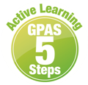

หน่วยการเรียนรู้ที่ 6 การวัดความยาวและการวัดน้ำหนัก
แผนการจัดการเรียนรู้ที่ 13
เรื่อง เครื่องมือที่ใช้วัดน้ำหนักที่บอกหน่วยการวัดเป็นมาตรฐาน



ชั้นประถมศึกษาปีที่ 1 เวลาเรียน 1 ชั่วโมง
มาตรฐานการเรียนรู้และตัวชี้วัด

มาตรฐานการเรียนรู้
มาตรฐาน ค 2.1 เข้าใจพื้นฐานเกี่ยวกับการวัด วัดและคาดคะเนขนาดของสิ่งที่ต้องการวัด และนำไปใช้
ตัวชี้วัด
ค 2.1 ป.1/2 วัดและเปรียบเทียบน้ำหนักเป็นกิโลกรัม เป็นขีด

จุดประสงค์การเรียนรู้

1. อธิบายเครื่องมือที่ใช้วัดน้ำหนักหรือเครื่องชั่ง (K)
2. บอกน้ำหนักจากเครื่องมือที่ใช้วัดน้ำหนักหรือเครื่องชั่ง (P)
3. มีความกระตือรือร้นในการร่วมกิจกรรมการเรียนรู้ (A)

สาระสำคัญ

เครื่องชั่ง เป็นเครื่องมือที่ใช้วัดน้ำหนักที่บอกหน่วยเป็นมาตรฐาน

สาระการเรียนรู้

เครื่องมือที่ใช้วัดน้ำหนักที่บอกหน่วยการวัดเป็นมาตรฐาน


สมรรถนะสำคัญของผู้เรียน

1. ความสามารถในการสื่อสาร
2. ความสามารถในการคิด
- การคิดวิเคราะห์

คุณลักษณะอันพึงประสงค์

1. ใฝ่เรียนรู้
2. มุ่งมั่นในการทำงาน

คำถามสำคัญ

นักเรียนรู้จักเครื่องมือที่ใช้วัดน้ำหนักชนิดอื่นอีกหรือไม่ อะไรบ้าง


การจัดกิจกรรมการเรียนรู้


ขั้นสังเกต รวบรวมข้อมูล (Gathering)
• • • • • • • • • • • • • • • • •

1. นักเรียนร่วมกันแสดงความคิดเห็น โดยใช้คำถามกระตุ้นความคิด ดังนี้
• นักเรียนรู้จักเครื่องมือที่ใช้วัดน้ำหนักชนิดอื่นอีกหรือไม่ อะไรบ้าง
2. นักเรียนทบทวน เรื่อง เครื่องมือที่ใช้วัดน้ำหนักที่บอกหน่วยการวัดเป็นมาตรฐาน ให้นักเรียนช่วยกัน
บอกลักษณะของหน่วยการวัดน้ำหนักที่เป็นหน่วยมาตรฐานทั้งสองหน่วย
ขีด เป็นหน่วยมาตรฐานไทยในการวัดน้ำหนักของสิ่งของที่มีน้ำหนักไม่มาก
กิโลกรัม เป็นหน่วยมาตรฐานในการวัดน้ำหนักของสิ่งของที่มีน้ำหนักมากขึ้น

3. นักเรียนศึกษา รวบรวมข้อมูลเกี่ยวกับเครื่องมือที่ใช้วัดน้ำหนักที่บอกหน่วยการวัดเป็นมาตรฐาน
จากแหล่งการเรียนรู้ที่หลากหลาย เช่น การสนทนากับเพื่อนในชั้นเรียน การสังเกต


ขั้นคิดวิเคราะห์และสรุปความรู้ (Processing)
• • • • • • • • • • • • • • • • • • • •

4. นักเรียนพิจารณาเครื่องชั่งสปริง เครื่องชั่งน้ำหนักที่นำแสดงหน้าชั้นเรียน และติดบัตรภาพแสดง
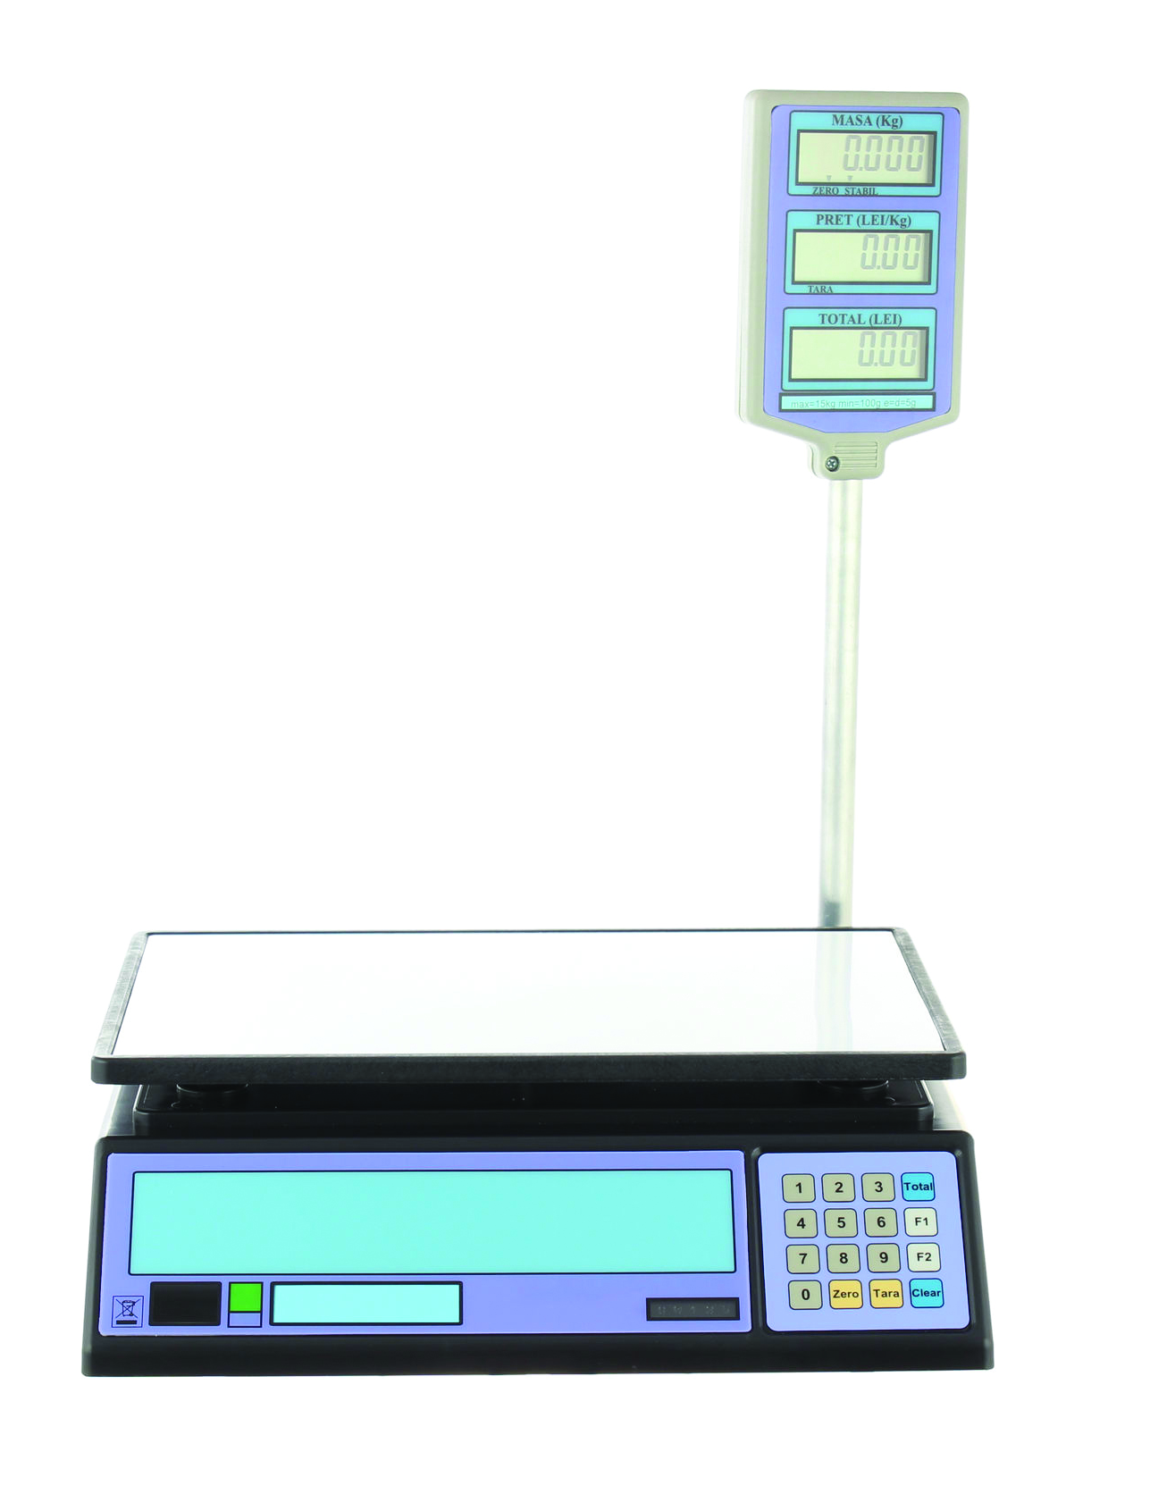
เครื่องชั่งอื่น ๆ บนกระดาน เช่น เครื่องชั่งไฟฟ้า จากนั้นใช้คำถามกระตุ้นความคิด ดังนี้

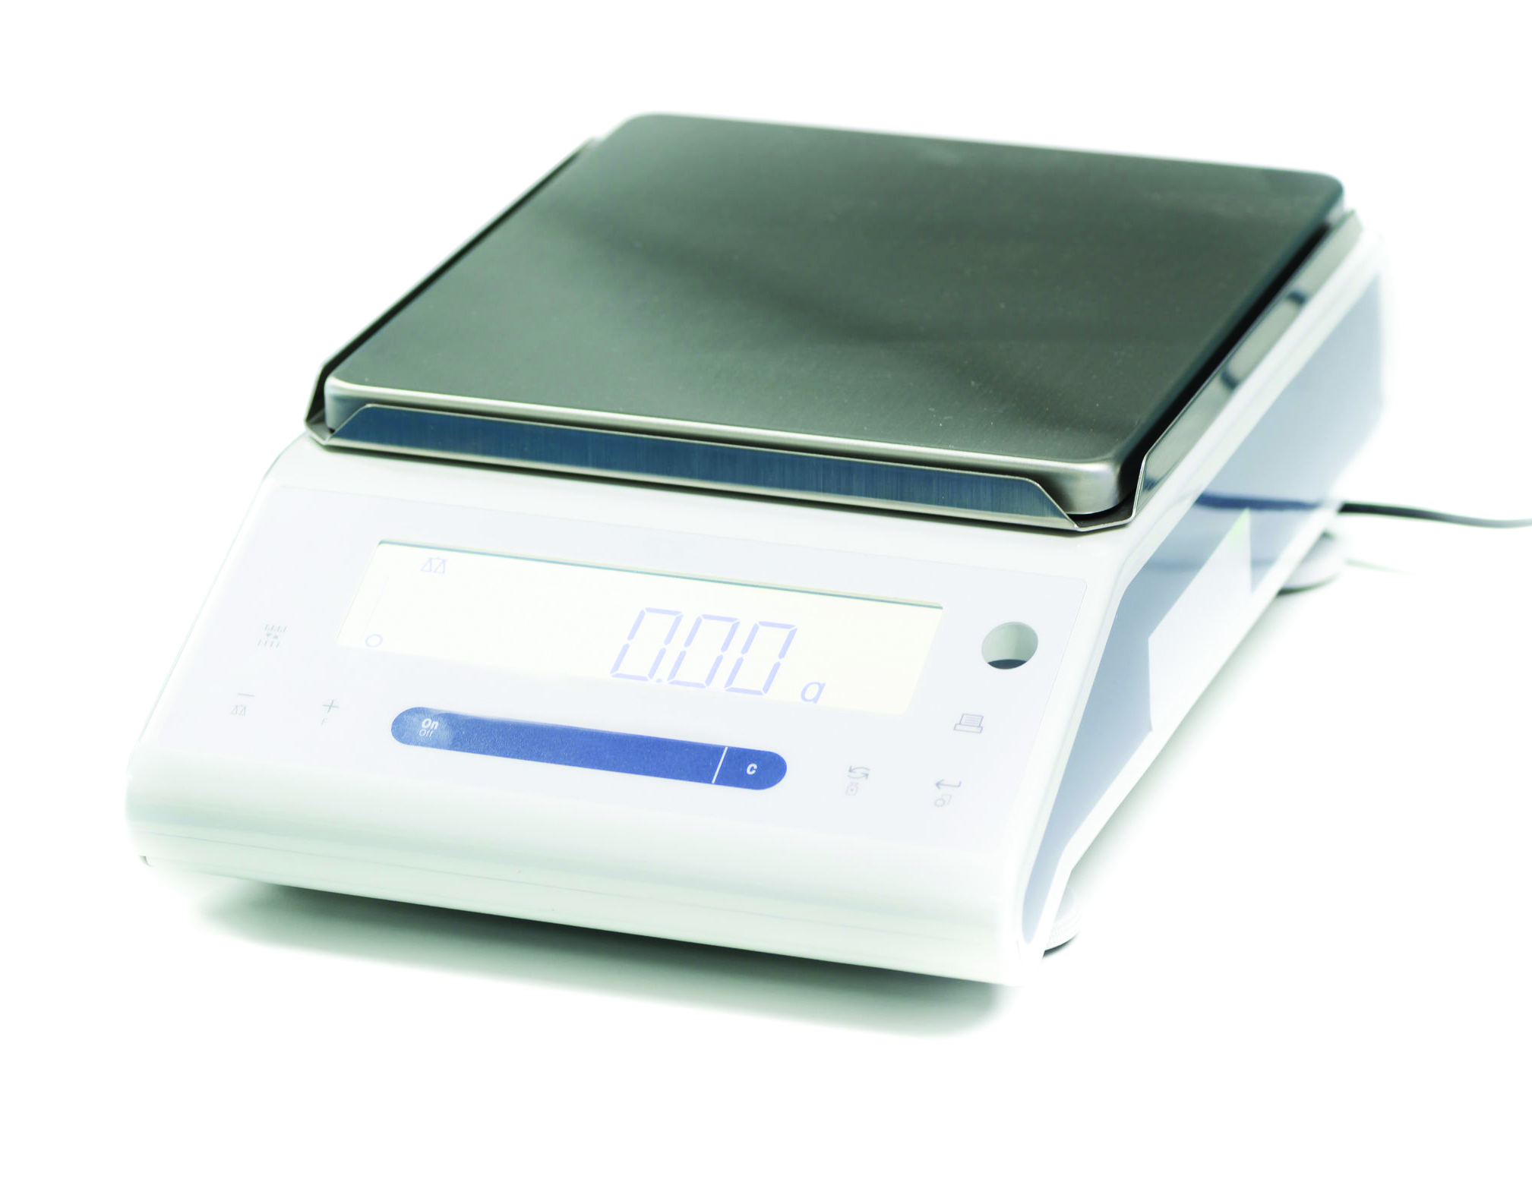
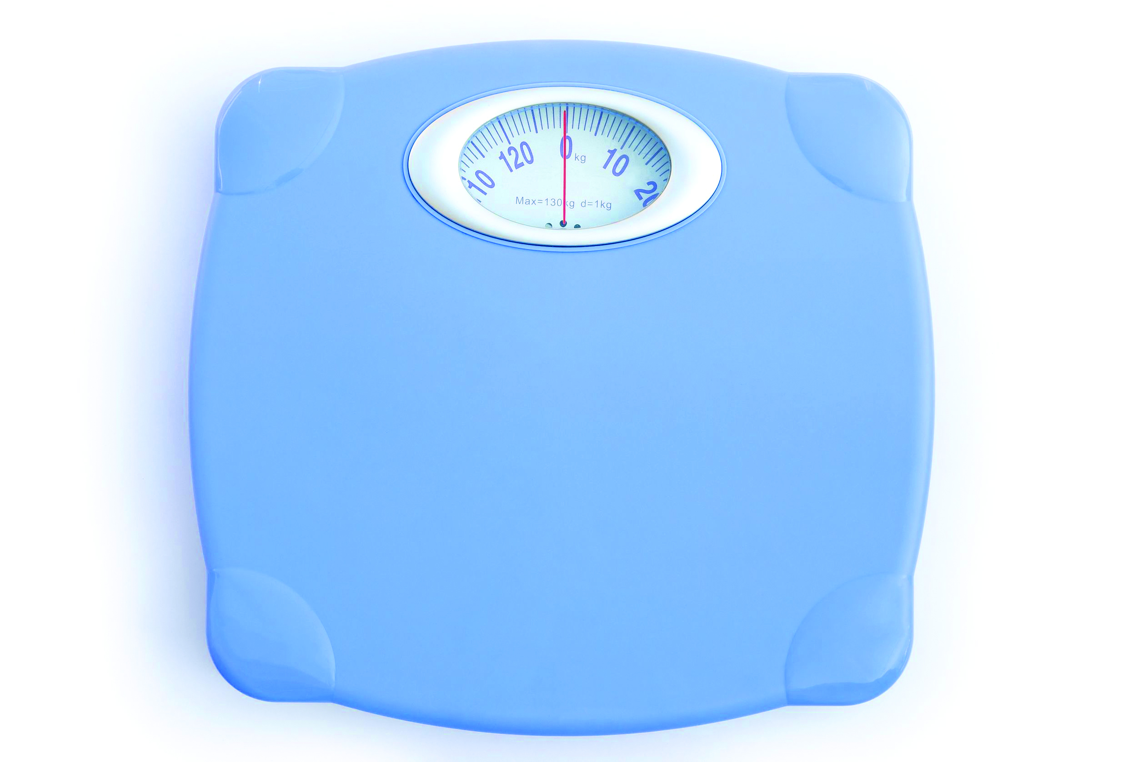

เครื่องชั่งไฟฟ้า เครื่องชั่งน้ำหนักตัว

• นักเรียนเคยเห็นเครื่องชั่งใดบ้าง (ตัวอย่างคำตอบ เครื่องชั่งสปริง เครื่องชั่งน้ำหนักตัว)
• นักเรียนทราบหรือไม่ว่า เครื่องชั่งสปริงใช้วัดน้ำหนักของสิ่งใดบ้าง (ผลไม้ เนื้อสัตว์ ข้าว)
• ถ้านักเรียนอยากทราบน้ำหนักตนเองต้องใช้เครื่องชั่งใด (เครื่องชั่งน้ำหนักตัว)
• นักเรียนเคยพบเครื่องชั่งไฟฟ้าจากที่ใด (ห้างสรรพสินค้า ร้านสะดวกซื้อ)
5. นักเรียนสรุปความเข้าใจเป็นความรู้ร่วมกันเกี่ยวกับเครื่องมือที่ใช้วัดน้ำหนักที่บอกหน่วยการวัดเป็นมาตรฐาน โดยเขียนเป็นแผนภาพความคิด ดังนี้

เครื่องชั่งไฟฟ้า

เครื่องชั่งสปริง

เครื่องมือที่ใช้ในการวัดน้ำหนัก

เครื่องชั่งน้ำหนักตัว

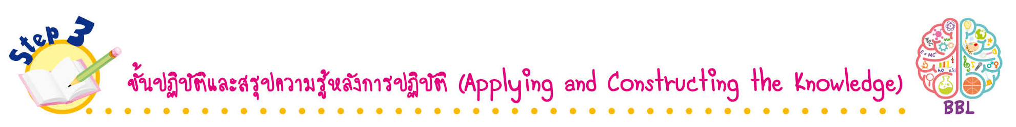
ขั้นปฏิบัติและสรุปความรู้หลังการปฏิบัติ (Applying and Constructing the Knowledge)
• • • • • • • • • • • • • • • • • • • • • • • • • • • • • • • • • • • • •

6. นักเรียนแบ่งกลุ่ม กลุ่มละ 3-4 คน ผู้แทนกลุ่มรับกระดาษเปล่าและซองบัตรชื่อสิ่งของ แล้วนักเรียน
ช่วยกันแสดงความคิดเห็นและเขียนชนิดของเครื่องวัดน้ำหนักให้สัมพันธ์กับสิ่งที่ต้องการวัดลงในกระดาษเปล่า
จากนั้นสลับผลงานกับกลุ่มอื่น เพื่อร่วมกันตรวจสอบความถูกต้อง
7. นักเรียนร่วมกันสรุปสิ่งที่เข้าใจเป็นความรู้ร่วมกัน ดังนี้
เครื่องชั่งเป็นเครื่องมือใช้วัดน้ำหนักที่บอกหน่วยการวัดเป็นมาตรฐานมีหลายชนิด เช่น เครื่องชั่งสปริง
เครื่องชั่งน้ำหนักตัว เครื่องชั่งไฟฟ้า

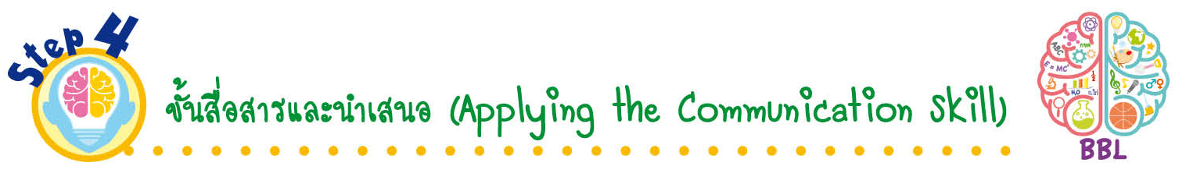
ขั้นสื่อสารและนำเสนอ (Applying the Communication Skill)
• • • • • • • • • • • • • • • • • • • • • • • • • • •

8. นักเรียนนำเสนอผลงานเครื่องชั่งหรือเครื่องมือที่ใช้วัดน้ำหนักที่บอกหน่วยการวัดเป็นมาตรฐานหน้าชั้นเรียน
โดยมีนักเรียนและครูร่วมกันตรวจสอบความถูกต้อง

กิจกรรมนี้สร้างเสริมทักษะศตวรรษที่ 21 ด้านการร่วมมือทำงานเป็นทีม

9. นักเรียนร่วมกันอภิปรายสรุปเกี่ยวกับวิธีการทำงานให้เห็นการคิดเชิงระบบและการทำงานที่มีแบบแผน
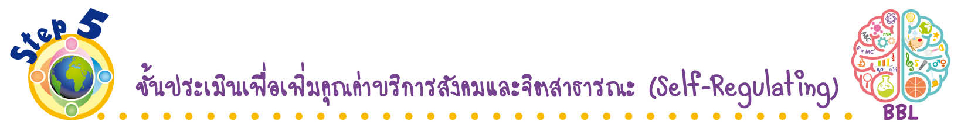
ขั้นประเมินเพื่อเพิ่มคุณค่าบริการสังคมและจิตสาธารณะ (Self-Regulating)
• • • • • • • • • • • • • • • • • • • • • • • • • • • • • • • •

10. นักเรียนนำความรู้ที่ได้ไปช่วยสอนเพื่อนที่ยังไม่เข้าใจเกี่ยวกับเครื่องมือที่ใช้วัดน้ำหนักที่บอกหน่วยการวัดเป็นมาตรฐานให้เข้าใจยิ่งขึ้น
11. นักเรียนประเมินตนเอง โดยเขียนแสดงความรู้สึกหลังการเรียนและหลังการทำกิจกรรม
ในประเด็นต่อไปนี้
• สิ่งที่นักเรียนได้เรียนรู้ในวันนี้คืออะไร
• นักเรียนมีส่วนร่วมกิจกรรมในกลุ่มมากน้อยเพียงใด
• เพื่อนนักเรียนในกลุ่มมีส่วนร่วมกิจกรรมในกลุ่มมากน้อยเพียงใด
• นักเรียนพึงพอใจกับการเรียนในวันนี้หรือไม่ เพียงใด
• นักเรียนจะนำความรู้ที่ได้นี้ไปใช้ให้เกิดประโยชน์แก่ตนเอง ครอบครัว และสังคมทั่วไป
ได้อย่างไร
จากนั้นแลกเปลี่ยนตรวจสอบขั้นตอนการทำงานทุกขั้นตอนว่าจะเพิ่มคุณค่าไปสู่สังคม
เกิดประโยชน์ต่อสังคมให้มากขึ้นกว่าเดิมในขั้นตอนใดบ้าง สำหรับการทำงานในครั้งต่อไป


สื่อการเรียนรู้/แหล่งการเรียนรู้

1. หนังสือเรียน รายวิชาพื้นฐาน คณิตศาสตร์ ชั้นประถมศึกษาปีที่ 1
ของสถาบันพัฒนาคุณภาพวิชาการ (พว.)
2. แบบฝึกหัด รายวิชาพื้นฐาน คณิตศาสตร์ ชั้นประถมศึกษาปีที่ 1
ของสถาบันพัฒนาคุณภาพวิชาการ (พว.)
3. ชุดกิจกรรมการเรียนรู้พัฒนาการคิดวิเคราะห์ คณิตศาสตร์ ชั้นประถมศึกษาปีที่ 1 เล่ม 2
ของสถาบันพัฒนาคุณภาพวิชาการ (พว.)
4. เครื่องชั่งสปริง
5. เครื่องชั่งน้ำหนักตัว
6. เครื่องชั่งไฟฟ้า
7. บัตรภาพ
8. แหล่งการเรียนรู้ทั้งภายในและภายนอกโรงเรียน

การประเมินการเรียนรู้

1. ประเมินความรู้ เรื่อง เครื่องมือที่ใช้ในการวัดน้ำหนักที่บอกหน่วยเป็นมาตรฐาน (K) ด้วยแบบทดสอบ
2. ประเมินกระบวนการทำงานกลุ่ม (P) ด้วยแบบประเมิน
3. ประเมินคุณลักษณะอันพึงประสงค์ ด้านใฝ่เรียนรู้ มุ่งมั่นในการทำงาน (A) ด้วยแบบประเมิน


แบบประเมินตามสภาพจริง (Rubrics)

แบบประเมินกระบวนการทำงานกลุ่ม
รายการการประเมิน | ระดับคุณภาพ
รายการการประเมิน | 4 | 3 | 2 | 1
กระบวนการ  ทำงานกลุ่ม | มีการกำหนดบทบาท  สมาชิกชัดเจน และ  มีการชี้แจงเป้าหมาย  การทำงาน มีการปฏิบัติงานร่วมกัน  อย่างร่วมมือร่วมใจ  พร้อมกับการประเมินเป็นระยะ ๆ | มีการกำหนดบทบาท  สมาชิกชัดเจน  มีการชี้แจงเป้าหมาย  อย่างชัดเจนและปฏิบัติงานร่วมกัน  แต่ไม่มีการประเมิน  เป็นระยะ ๆ | มีการกำหนดบทบาท  เฉพาะหัวหน้า  ไม่มีการชี้แจงเป้าหมาย  อย่างชัดเจน  ปฏิบัติงานร่วมกัน  ไม่ครบทุกคน | ไม่มีการกำหนด  บทบาทสมาชิก  และไม่มีการชี้แจงเป้าหมาย สมาชิก  ต่างคนต่างทำงาน

ข้อเสนอแนะของผู้บริหารสถานศึกษา

ลงชื่อ______________________________
(_____________________________)
ตำแหน่ง______________________________

บันทึกหลังการสอน

ผลการจัดการเรียนการสอน

ปัญหา/อุปสรรค

แนวทางแก้ไข

ครูผู้สอน___________________________
(__________________________)
วันที่บันทึก___________________________

